Блок-схемы первых двух заданий предоставлены в отчете первой лабораторной работы.

Написать программу, реализующую диалог на любую тему с использованием оператора **switch**.

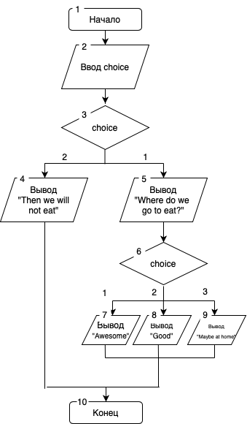

Разработать консольную программу-калькулятор для целых числе с операциями **%, /, +, -, *.**

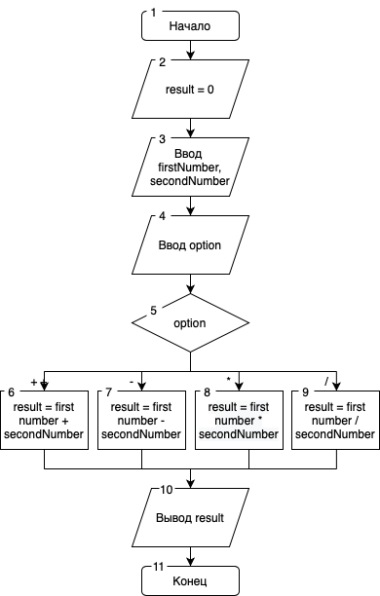

На шахматном поле в (**k, l**) расположен слон. Угрожает ли он фигуре стоящей на (**m, n**)? Предусмотреть обработку ошибочного ввода пользователя (выдавать диагностическое сообщение).

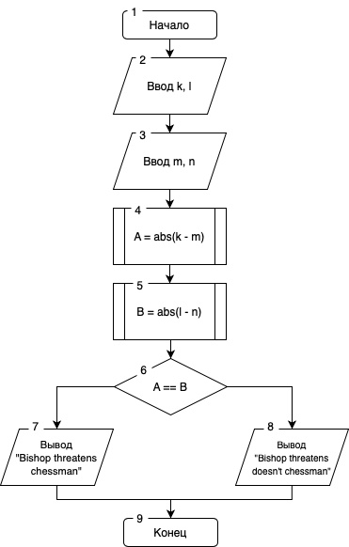

Можно ли коробку размером **a*b*c** упаковать в посылку размером **r*s*t**? «Углом» укладывать нельзя.

